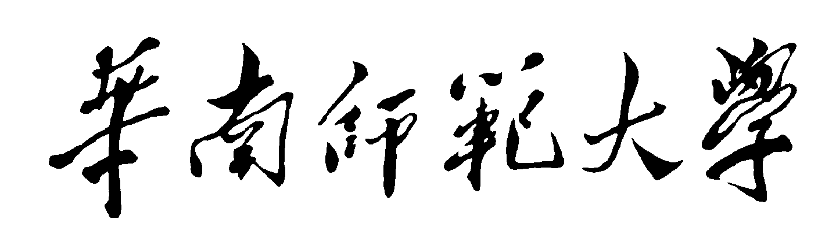

*South China Normal University*

**硕士学位论文**

**（学术型学位）**

专 业 学 位 名 称：

专 业 学 位 领 域：

所 在 院 系：

年 月 日